专题01 声现象单元练习
目录
A题型建模・专项突破
题型一、声音的产生与传播（常考点） 1
题型二、声音的响度、音调与音色及其辨析（常考点） 4
题型三、噪声的辨别及其控制（常考点） 6
题型四、超声波与次声波 7
B综合攻坚・能力跃升


题型一、声音的产生与传播
1．（22-23八年级上·江苏南京·期中）据报道，世界“吼王”杰米•温德拉曾“吼”出超过100分贝的声音，他的“吼”声能将玻璃杯震碎。如下的实验或事例与“玻璃杯震碎”的主要研究目的相同的是（ ）
A．发声的音叉叉股接触水面，能在水面处溅起水花
B．利用汽车倒车雷达探测障碍物到车的距离
C．正在放音乐的喇叭前方蜡烛的火焰会摇摆
D．用乒乓球接触正在发声的音叉，乒乓球被多次弹开
2．（2024·安徽合肥·一模）口弦琴是一种较为原始的古乐器，素有人类音乐“活化石”的美誉。图中出土的骨制口弦琴，呈窄条状，中间有细薄弦片，其主要靠 振动产生声音。
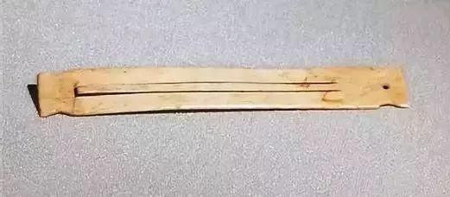
3．（22-23八年级上·江苏南京·期中）（1）在探究真空能否传声的时候，用另一部手机拨打放在玻璃瓶内的手机，我们看到玻璃瓶内的手机的出现的现象是：来电显示灯亮，铃也响。用抽气机逐渐抽取罩内空气过程中，实验出现的现象是： 。实验中虽然无法达到绝对真空，但通过铃声的变化趋势，我们可以 得出：真空 的结论。
（2）声音的传播需要介质，正在传声的介质处于 （填“振动”或“静止”）状态；当声音从空气进入水中传播时，声速会填 （“变大”、“变小”或“不变”）。
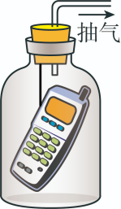
4．（21-22八年级上·江苏无锡·期中）如图（a）小明将衣架悬挂在细绳的中央，当同伴小华用铅笔轻轻敲击衣架时，小明听到了声音，此时声音是通过 传入小明的耳中的。小明又将细绳的两端分别绕在两只手的食指上，再用食指堵住双耳，如图（b）所示，当同伴再次用相同的力度敲击时，小明听到衣架发出的声音变 （“大”、“小”、“不变”）了，说明 。
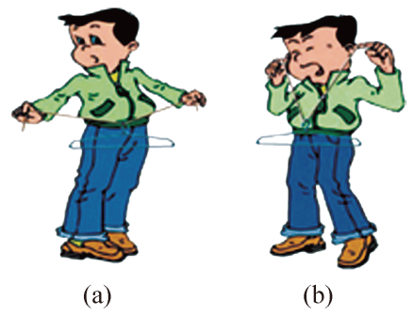

题型二、声音的响度、音调与音色及其辨析
5．（13-14八年级上·辽宁朝阳·期中）在使用小提琴前，乐师常旋动琴弦轴以调节琴弦的松紧，俗称“定弦”这主要是为了改变声音的（ ）
A．响度 B．音调 C．音色 D．振幅
6．（11-12八年级上·河北邢台·期中）正在拉二胡的一位同学不断用手指上下移动去控制琴弦，这样做的目的是（ ）
A．使二胡发出不同的音调 B．为了获得更好的音色
C．为了获得更大的响度 D．阻止琴弦振动发音
7．（2018·广东·中考真题）音乐会上小提琴演奏乐曲时，下列说法正确的是（ ）
A．演奏前，调节小提琴的琴弦松紧可改变声音的响度
B．演奏时，用力拉紧小提琴的同一琴弦可提高声音的音调
C．小提琴演奏的乐曲通过空气传入听众的耳朵
D．小提琴的音色和二胡的音色相同
8．（20-21八年级上·山东菏泽·期中）将甲、乙、丙三个音叉发出的声音信号输入示波器，屏幕内显示的波形如图所示， 音叉发出声音的音调高， 音叉发出声音的响度小。
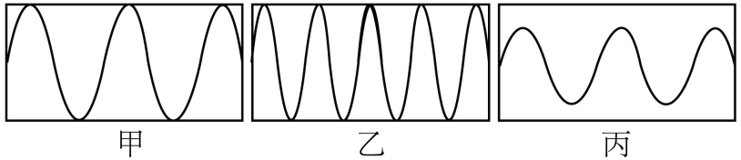
9．（20-21八年级上·四川遂宁·期中）如图甲为正常“犬吠”声音的波形图。A、B、C、D四幅图是陌生人在不同位置时“犬吠”的波形图，则在犬发现陌生人接近时发出更大的叫声，对应“更大的叫声”的波形图是 ， 图比甲图中的声音的音调要高，四幅图中声音的音色 （选填“相同”或“不同”）。
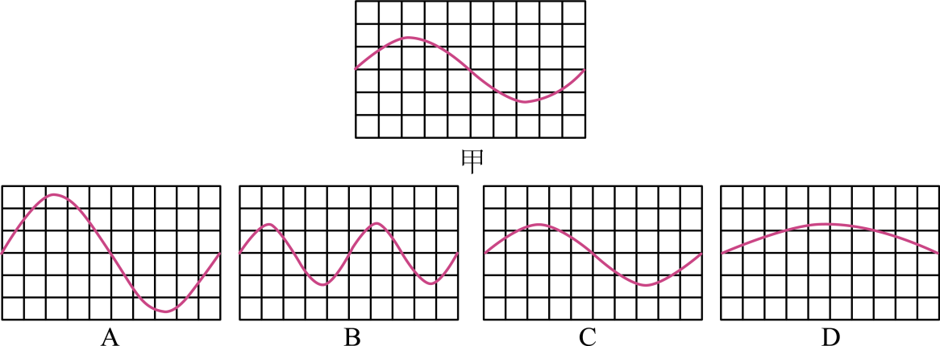
10．（20-21八年级上·河北石家庄·期中）小明自己制作了一个哨子，如图所示。在筷子上缠一些棉花，做成一个活塞，用水蘸湿棉花后塞入两端开口的塑料管。吹管的上端，可以发出悦耳的哨声。上下推拉活塞，可以改变声音的 ，用大小不同的力吹，可以改变声音的 。（选填“音调”“响度”或“音色”），活塞越向下拉，发出声音的音调越 。
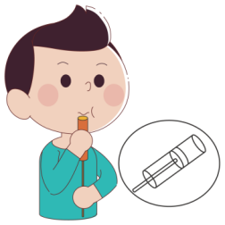

题型三、噪声的辨别及其控制
11．（17-18八年级上·上海松江·期中）中考期间，考场附近“禁鸣喇叭”，从有效控制噪声的角度分析是属于（ ）
A．控制噪声源 B．控制噪声的传播途径
C．保护受噪声影响者 D．控制噪声的音调和音色
12．（2016·江苏淮安·中考真题）生活中经常需要控制噪声，以下措施中，属于在传播过程中减弱噪声的是( )
A．道路两旁栽行道树 B．考场周围禁鸣喇叭
C．机场员工佩戴耳罩 D．建筑工地限时工作
13．（23-24八年级上·山东济宁·期中）中国最年轻的兵种——特种兵，被称为“陆地猛虎、海底蛟龙、空中雄鹰”。如图所示，他们装备的黑色特种作战消音靴，能够在 （选填“声源处”、“传播过程中”或“人耳处”）减弱噪声，这样做主要是防止 （选填“音调”、“响度”或“音色”）过大而暴露目标。
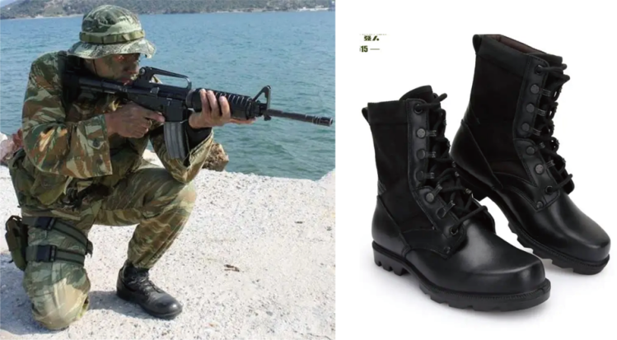

题型四、超声波与次声波
14．（24-25八年级上·广东佛山·期中）图为电动牙刷，它能发出超声波，直达牙刷刷毛刷不到的地方，可以把牙齿刷得更干净，下列说法正确的是（ ）
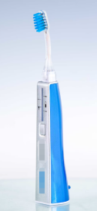
A．超声波的频率低于20Hz
B．刷牙时，听到牙刷发出的声音是超声波
C．牙刷发出的超声波不能在空气中传播
D．超声波可以传递能量
15．（22-23八年级上·江苏无锡·期中）若声源6s内振动了180000次，则这种声音的频率是 Hz，这种声音我们 （选填“能”或“不能”）听见。
16．（21-22八年级上·河南鹤壁·期中）如图甲所示，蝙蝠靠发出 （选填“超声”或“次声”）发现昆虫，人耳听不到蝙蝠发出的这种声音，是由于其频率 （选填“过小”或“过大”）。如图乙所示，从玻璃罩内向外抽气的过程中音乐芯片的音乐声逐渐减小，由此现象可推理得出 不能传声。
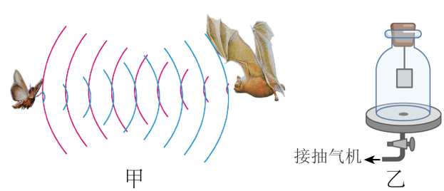

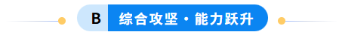
1．（2024·江苏苏州·中考真题）如图所示，将钢尺一端紧压在桌边上，保持伸出桌边长度不变，用大小不同的力拨动，发出的声音不同的是（ ）
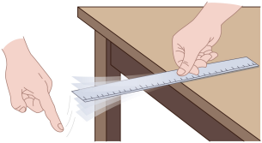
A．响度 B．音调 C．音色 D．速度
2．（2023·江苏常州·中考真题）正常灰鲸的发声频率范围为。生物学家发现变异灰鲸Alice，其发声频率为，导致正常灰鲸“听不见”Alice的声音，如图所示为海豚的发声频率和听觉频率范围，灰鲸与海豚同属海洋哺乳动物。由此推理：正常灰鲸听觉频率范围（黑色横条）很可能是（ ）
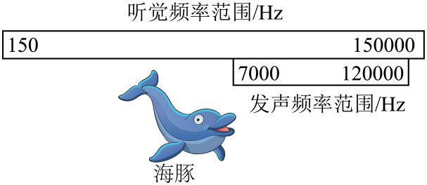
A．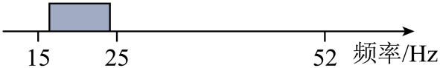 B．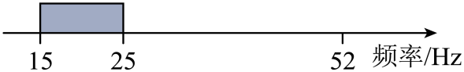
C．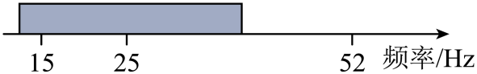 D．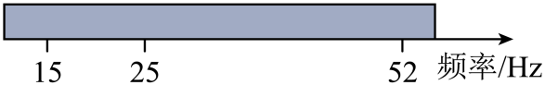
3．（2021·江苏南通·中考真题）如图为学校附近常见的控制噪声标志。下列控制噪声的措施与图的方法相同的是（ ）
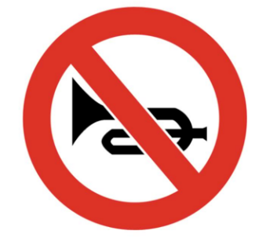
A．工人戴上防噪声耳罩 B．道路两旁设置隔音板
C．上课时关闭教室门窗 D．观演时手机调为静音
4．（2022·江苏宿迁·中考真题）2022年3月23日，“天宫课堂”第二课正式开讲，“太空教师”翟志刚、王亚平、叶光富为广大青少年带来了一场精彩的太空科普课。下列有关说法正确的是（ ）
A．王亚平和叶光富两名宇航员音色相同
B．宇航员说话时发出的声音是由声带振动产生的
C．声音在太空中传播速度是
D．奇妙的实验引起同学们高声喝彩，这里的“高”指的是音调高
5．（2024·江苏常州·中考真题）如图所示，将点燃的蜡烛放在发声喇叭前方，可以看到烛焰随着声音晃动，喇叭的纸盆由于 产生声音，声音通过 传播到烛焰处，烛焰晃动说明声音具有 。
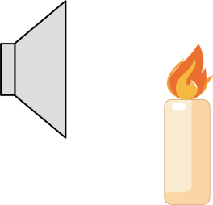
6．（2023·江苏无锡·中考真题）如图所示、系在细绳上的乒乓球在竖直方向静止不动，将正在发声的音叉慢慢靠近并接触乒乓球，观察到乒乓球被弹起，说明声音是由物体 产生的，音叉发出的声音通过 传入我们的耳中。
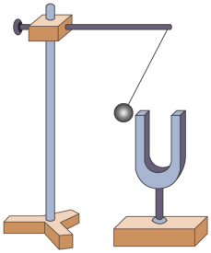
7．（2025·江苏苏州·中考真题）苏州评弹是国家级非物质文化遗产，表演中常用到琵琶、三弦等乐器，如图所示．当演奏者拨动琴弦时，弦因 而发出声音，且拨的力度越大，声音的 越大；听众能分辨出琵琶和三弦发出的声音，主要是依据声音的 不同。
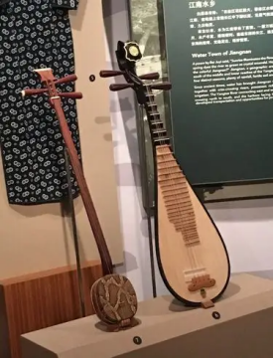
8．（2024·江苏镇江·中考真题）汽车鸣笛是由于喇叭 发声，声音通过 传入人耳。如图在高架路某些路段两侧设有板墙，其作用是在 控制噪声。
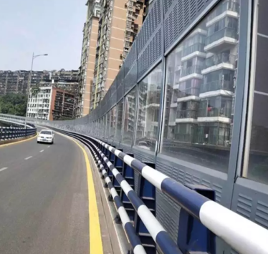
9．（2024·江苏连云港·中考真题）在音乐社团活动过程中，乐器发出的声音通过 传到人耳。人耳能区分钢琴和长笛发出的声音，是由于它们所发出声音的 不同（选填“音调”“响度”或“音色”）。声呐是利用 （选填“超声波”或“次声波”）具有方向性好，在水中传播距离远等特点制成的。

